Pour t’aider à démarrer, voici toutes les informations que j'ai recueillies auprès du client :

* Mes [notes de réunion](https://s3-eu-west-1.amazonaws.com/course.oc-static.com/projects/Front-End+V2/P5+Javascript+%26+Accessibility/Notes+de+re%CC%81union.pdf) détaillant les principales fonctionnalités et les exigences techniques à mettre en œuvre.
* Les [maquettes approuvées](https://www.figma.com/file/pt8xJxC1QffW4HX16QhGZJ/UI-Design-FishEye-EN-(Copy)?node-id=0%3A1), développées par notre designer. Tu vas créer une page principale ainsi qu’une page avec les informations pour chaque photographe de l’échantillon.
* [Des exemples de photos et de vidéos](https://s3-eu-west-1.amazonaws.com/course.oc-static.com/projects/Front-End+V2/P5+Javascript+%26+Accessibility/FishEye_Photos.zip) de FishEye, que tu devras utiliser pour la conception des pages.
* [Des exemples de données au format JSON](https://s3-eu-west-1.amazonaws.com/course.oc-static.com/projects/Front-End+V2/P5+Javascript+%26+Accessibility/FishEyeData.json), que tu pourras utiliser pour créer les différentes pages des photographes de façon dynamique. Ce format imite la structure des données dans la base de données, donc ne modifie pas les données existantes. La seule modification que tu peux réaliser est l'ajout d'un champ JSON pour la description de chaque image (pour les lecteurs d'écran). Tu devras te débrouiller seul pour y parvenir.

Bien que le site web soit un prototype, il devrait correspondre aux maquettes et fonctionner correctement (pas d'erreurs). Comme l'a mentionné le client lors de la réunion de lancement, sa priorité absolue est l'accessibilité. Veille à construire le site conformément aux exigences d'accessibilité indiquées dans mes notes (par ex. utiliser les balises ARIA, assurer la navigation au clavier, passer au vérificateur d’accessibilité comme [AChecker](https://achecker.achecks.ca/checker/index.php), etc.).

Une fois que tu m'auras envoyé un repo GitHub avec le code complété, nous passerons en revue et vérifierons toutes les fonctionnalités des pages. Je te demanderai également de faire une démonstration de la navigation du site au moyen du clavier pour qu’on s’assure qu'il est utilisable par les [lecteurs d'écran](https://developer.mozilla.org/en-US/docs/Learn/Tools_and_testing/Cross_browser_testing/Accessibility#Screenreaders).

De plus, avant de soumettre ton travail, assure-toi qu'il respecte les normes suivantes :

* Le code est séparé en différents fichiers (HTML avec balises d'accessibilité, CSS, JavaScript).
* [ESLint](https://eslint.org/) est utilisé (avec les paramètres par défaut) pour t’assurer que ton code est robuste. Ceci est particulièrement facile à intégrer avec l'IDE [VSCode](https://code.visualstudio.com/).
* Une version moderne (ES6 ou supérieure) de JavaScript est utilisée et les fonctionnalités obsolètes ne sont pas utilisées.
* La programmation orientée objet est utilisée.
* Le code est lisible. Choisis des noms qui ont un sens pour les variables, les fonctions et les classes. Ajoute des commentaires au code si le nom n'indique pas clairement ce qu’il se passe.

Bonne chance et montre-moi ce que tu sais faire !

Vous commencez par ouvrir les maquettes pour avoir une idée de ce qui doit être fait :

[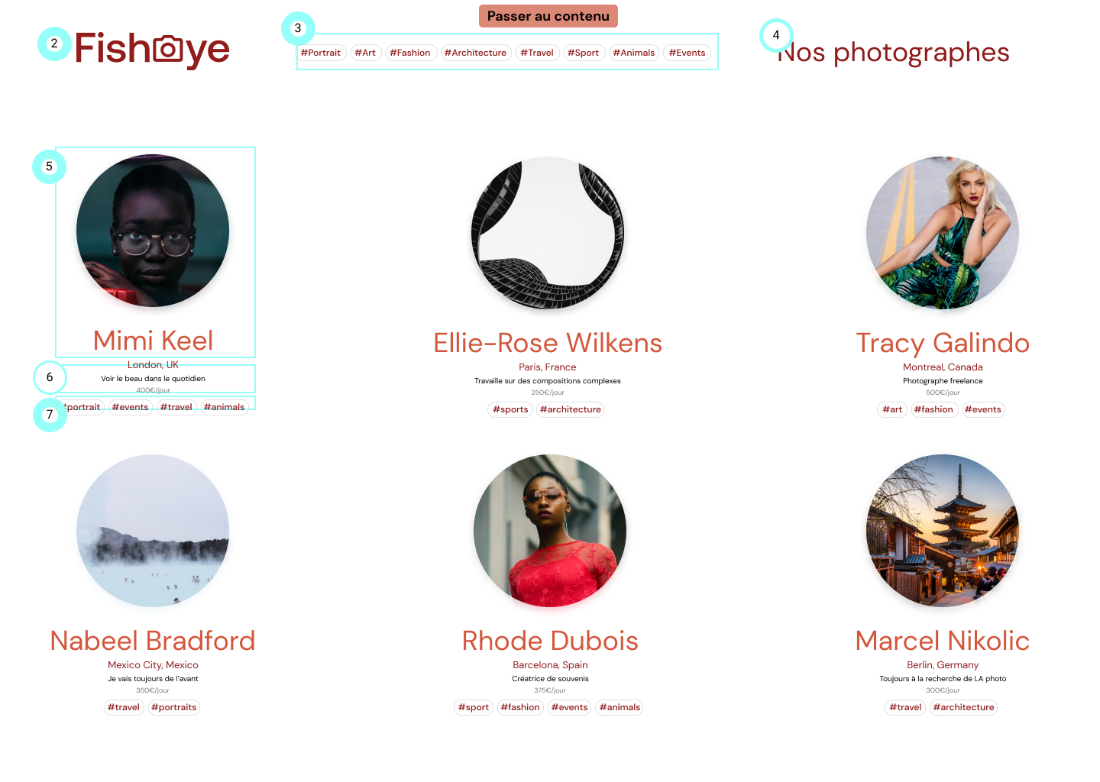](https://user.oc-static.com/upload/2020/08/18/15977571210897_image2.png)Maquettes du site de FishEye

Lorsque vous commencez à regarder les maquettes, vous recevez un message de Zoé, une développeuse senior que vous admirez beaucoup. Elle vous a encadré et a effectué un grand nombre de vos révisions de code :

**Zoé** : Salut ! Amanda m'a dit qu'elle t'avait chargé de développer le premier prototype du projet FishEye, c'est bien ça ?

**Moi** : Oui, je viens de commencer !

**Zoé** : Tant mieux pour toi. Je pense que tu apprendras beaucoup au cours du processus. Je voulais juste te donner un petit conseil technique. Amanda a mentionné que FishEye a des vidéos et des photos pour le photographe. C'est une bonne occasion pour utiliser le pattern Factory Method, comme moyen de simplifier la création du bon élément DOM dans le reste du code.

**Moi** : OK, je vais utiliser le pattern Factory Method. Merci encore !